Tvárou Bratislava Fashion Weekend 2013 je topmodelka Viera Schottertová
Najväčšia módna udalosť na Slovensku prinesie zvučné mená zo sveta módy i bohatý program

Bratislava 14. júna 2013 - Tvárou tretieho ročníka módneho projektu Bratislava Fashion Weekend sa stala slovenská topmodelka Viera Schottertová, ktorá preberie štafetu po Simone Krainovej. Okrem účasti jednej z našich najúspešnejších modeliek sa fanúšikovia módy môžu tešiť aj na zvučné mená z radov slovenských a zahraničných návrhárov. Svoju účasť už okrem iných potvrdili aj Fero Mikloško, Lukáš Kimlička, Marcel Holubec a Lenka Sršňová. Maratón módy si slovenskí priaznivci môžu vychutnať v termíne od 3. do 6. októbra 2013.

Viac priestoru pre módu
Bratislava Fashion Weekend 2013 (BFW 2013) je v poradí už tretím ročníkom najprestížnejšieho módneho projektu na Slovensku. Spolu s českou verziou Mercedes-Benz Prague Fashion Weekend (MBPFW) ho v oboch krajinách organizuje spoločnosť Stars Communication.

Aj tento rok sa módne prehliadky budú konať v štýlovom stane s kapacitou 600 osôb, priamo na nábreží Dunaja pri obchodnom centre EUROVEA, ktoré je hlavným partnerom projektu. Oproti minulému roku sa priestor pre prezentáciu módy, krásy a štýlu ešte zväčší - rozšíri sa priestor Fashion Lounge, pribudne predajný showroom a program obohatia rôzne výstavy a diskusné panely.

Nový ročník, nová tvár
Pre komunikáciu nového ročníka si organizátori ako oficiálnu tvár vybrali slovenskú topmodelku Vieru Schottertovú, ktorá túto rolu preberie po Simone Krainovej v oboch krajinách. Viera patrí k našim najúspešnejším modelkám. V roku 1997 ako 15-ročná vyhrala prestížnu modelingovú súťaž, ktorá jej otvorila dvere do sveta módy a krátko potom sa odsťahovala do New Yorku, kde žila celých 12 rokov. Počas svojej úspešnej kariéry pracovala pre rôzne svetoznáme značky a ako jediná slovenská modelka nafotila viac ako 50 svetových kampaní, medzi nimi napríklad pre Chanel, Armani, Gant, či Victoria’s Secret. Spolu s Karolinou Kurkovou sú tiež jediné z českých a slovenských modeliek, ktoré sa stali tvárami celosvetovej kampane značky Mango.

„Bratislava Fashion Weekend 2013 je po dlhej dobe prvým slovenským projektom, do ktorého som sa rozhodla zapojiť. Presvedčil ma svojou víziou, poslaním, a hlavne vysokou profesionálnou úrovňou. Som rada, že formát svetových fashion weekov sa dostáva aj do našich končín,“ povedala na margo spolupráce Viera Schottertová, ktorá je zároveň aj tvárou českého Mercedes-Benz Prague Fashion Weekend.
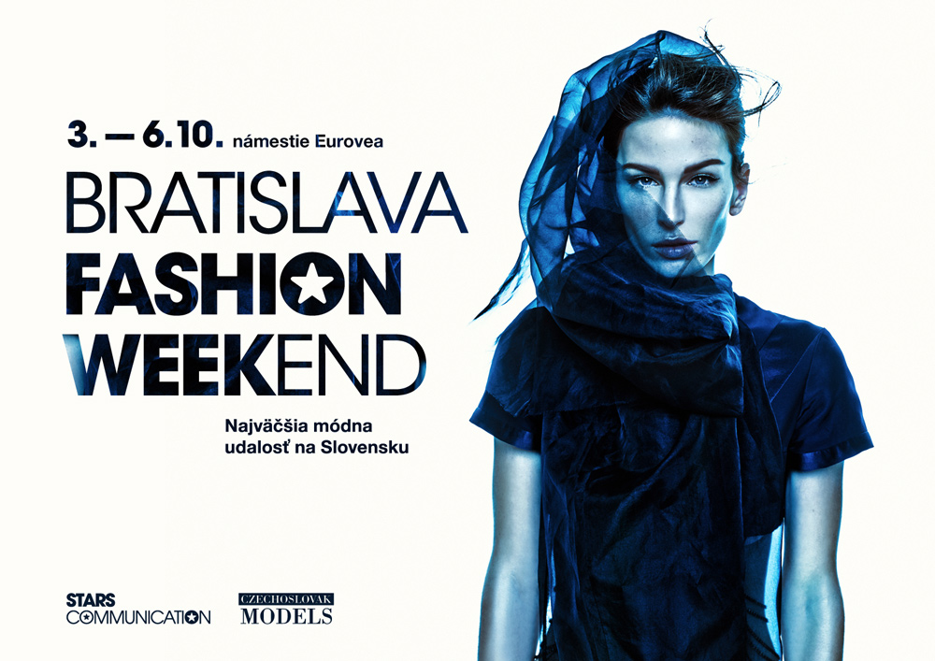
O Vierinu vizáž na vizuáloch BFW a MBPFW 2013 sa postarali partneri projektu – make-up artistka Margita Skřenková za Maybelline a vlasová štylistka Jana Burdová za REDKEN. Autorkou konceptu je kreatívna riaditeľka BFW a MBPFW Olo Křížová, fotil Matúš Tóth. Video zo zákulisia fotenia si môžete pozrieť: www.youtube.com/user/fashionweekendsk

Stálice aj nováčikovia
Tak ako všetky svetové fashion weeky, aj BFW sa zameriava na podporu lokálneho módneho trhu, a preto sa diváci môžu tešiť predovšetkým na prehliadky slovenských návrhárov. Medzi nimi nebudú chýbať známe tváre, ako sú Marcel Holubec, Petra Poórová, Lukáš Kimlička, Lenka Sršňová, či Fero Mikloško, ktorý na vlaňajšom ročníku zaujal svojou výročnou kolekciou. „Publiku BFW 2013 predstavím opäť dve originálne kolekcie - dámsku a pánsku - pre obdobie jeseň a zima, typické výraznejšími materiálmi, vrstvením a zdobením. Samozrejme, nebude chýbať ani prekvapenie", dodáva Fero Mikloško.

Okrem už etablovaných slovenských dizajnérov svoj priestor dostanú aj tí začínajúci a záverečný večer BFW 2013 bude venovaný práve im. „Súčasťou projektu BFW a MBPFW je súťaž pre mladých módnych tvorcov nazvaná START-UP. Ich tvorbu bude možné vidieť priamo na móle v Prahe i Bratislave, čím skutočne naplníme našu víziu podpory mladých talentov,“ hovorí kreatívna riaditeľka BFW a MBPFW 2013 Olo Křížová a dodáva: „Diváci budú môcť čerpať inšpiráciu aj od zahraničných hostí a známych osobností zo sveta módy. Rozhodne je na čo sa tešiť!“

Základné informácie o BFW 2013:
Termín a miesto konania: 3.-6. októbra 2013, námestie Eurovea
Hlavný partner: EUROVEA
Partneri: Audi, Canon, L'Oreal Professionnel, Mattoni, Maybelline, Nespresso, Sheraton, SONY
Hlavní mediálni partneri: EVA, Madam EVA, lesk.sk, diva.sk, TV Wau, Europa 2

BFW 2013 je organizovaný pod záštitou primátora mesta Bratislava, Milana Ftáčnika a starostky mestskej časti Bratislava – Staré mesto, Tatiany Rosovej.

-KONIEC-
Aktuálne informácie o pokračujúcich prípravách na Bratislava Fashion Weekend 2013 získate na internetovej stránke www.fashionweekend.sk alebo na Facebooku na adrese www.facebook.com/BratislavaFashionWeekend.
O organizátoroch:
Organizátormi tretieho ročníka BFW a MBPFW sú renomovaná produkčná spoločnosť STARS COMMUNICATION a modelingová agentúra CZ MODELS. Toto partnerstvo kombinuje profesionálne zázemie, dlhoročné skúsenosti a kontakty oboch spoločností. Viac na www.czModels.cz a www.starscom.cz.

Kontakt pre médiá:

Zuzana Šimová
Phoenix Communication, s.r.o.
811 08 | Bratislava | Cukrová 14
tel.: +421 2 5932 4354 | +421 904 816 167 | zuzana@phoenixcom.sk

